2o ΛΥΚΕΙΟ ΑΛΙΜΟΥ
Επιμέλεια παρουσίασης: Πέτρος Καλογεράκος (Φυσικός)
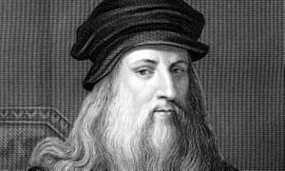

Γεννήθηκε στις 15 Απριλίου του 1452 στην πόλη Αντσιάνο, κοντά στο Βίντσι της Ιταλίας. Το πλήρες όνομα του ήταν «Leonardo di ser Piero da Vinci».
Ζωγράφος, γλύπτης, εφευρέτης, αρχιτέκτονας, μηχανικός και επιστήμονας, ο Λεονάρντο ντα Βίντσι (1452 -1519) αποτελεί την προσωποποίηση του Αναγεννησιακού ανθρώπου.
Ήταν νόθος γιος του δικηγόρου Πιέρο ντα Βίντσι και της χωρικής Κατερίνας. Ο Λεονάρντο μεγάλωσε με τον πατέρα του στην πόλη της Φλωρεντίας, όπου από πολύ μικρή ηλικία έδειξε δείγματα της ευφυΐας και του καλλιτεχνικού του ταλέντου.
Σε ηλικία δεκατεσσάρων ετών στάλθηκε ως μαθητευόμενος στο εργαστήριο του Φλωρεντίνου ζωγράφου και αρχιτέκτονα Αντρέα ντελ Βερόκιο, στο πλάι του οποίου παρέμεινε έως το 1480. Αυτή την περίοδο έγιναν και οι πρώτες δημιουργίες του, στις οποίες αναδεικνύεται το ταλέντο του στο σχέδιο, αλλά και η πειθαρχημένη προσοχή του στη λεπτομέρεια.
Ως ο πρώτος ανεξάρτητος πίνακας του Λεονάρντο θεωρείται από πολλούς η «Παναγία με το Γαρύφαλλο», που σήμερα βρίσκεται στην Παλαιά Πινακοθήκη του Μονάχου.

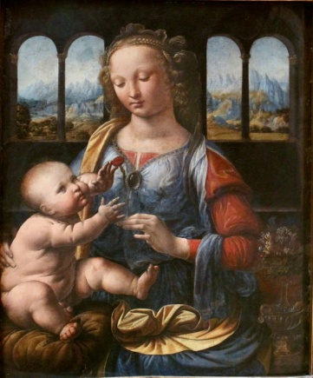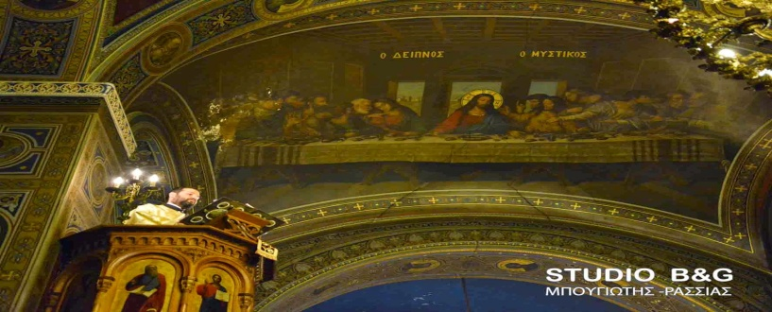
Παναγία με το Γαρύφαλλο Αγία Τράπεζα της εκκλησίας του Σαν Ντονάτο
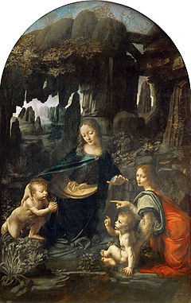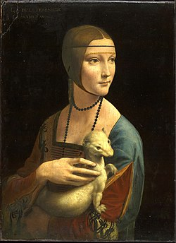
Παναγία των Βράχων Η κυρία με την ερμίνα

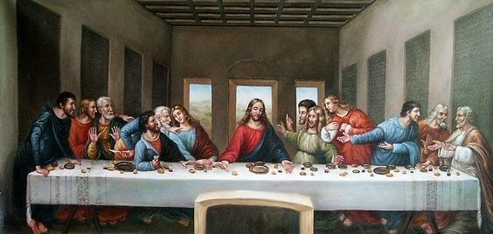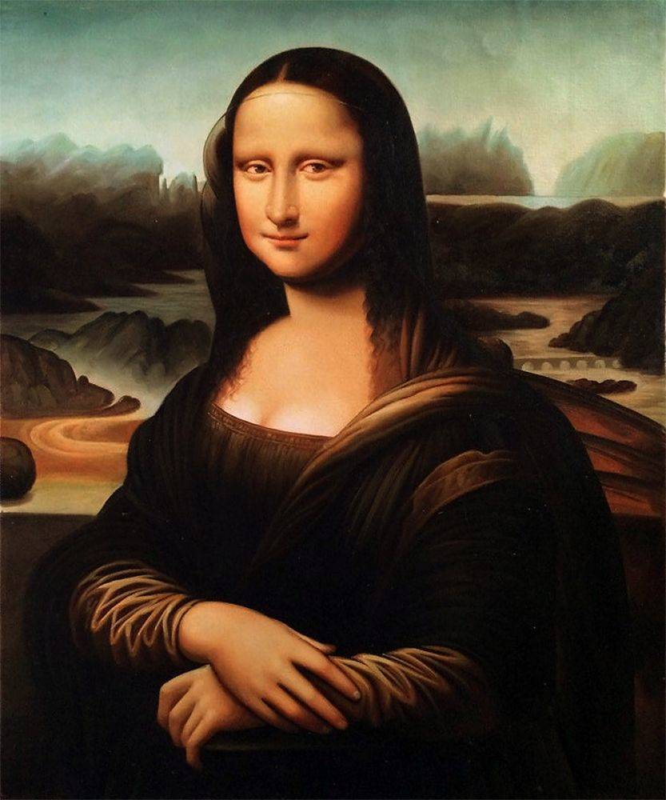
ΜΥΣΤΙΚΟΣ ΔΕΙΠΝΟΣ Μόνα Λίζα

Στα πρώτα χρόνια της παραμονής του στη Φλωρεντία ζωγράφισε αρκετούς πίνακες με την Παναγία. Παράλληλα, όμως, πειραματίστηκε και με φανταστικά θέματα που του επέτρεπαν σε πολύ μεγαλύτερο βαθμό να εκφραστεί ελεύθερα. Ωστόσο, η θεματολογία αυτού του είδους δεν ήταν τόσο αποδεκτή εκείνη την εποχή.
Οι πρώτοι πίνακες του Λεονάρντο δείχνουν πως δεχόταν αρχικά μικρές παραγγελίες. Την ίδια περίοδο που ο ντα Βίντσι ξεκινούσε την πορεία του, ζωγράφοι όπως ο Μποτιτσέλι ή ο Ντομένικο Γκιρλαντάγιο (δάσκαλος του Μιχαήλ Άγγελου) βρίσκονταν στο αποκορύφωμα της καριέρας τους.
Ήδη από τη δεκαετία του 1470, ο ντα Βίντσι φαίνεται πως είχε καθιερωθεί ως σημαντικός ζωγράφος. Η περίοδος μέχρι το 1482 αποτελεί κατά κάποιο τρόπο την πρώτη εποχή της δημιουργίας του. Ανάμεσα στα σημαντικά έργα που του αναθέτουν είναι ένας πίνακας με θέμα την προσκύνηση των μάγων για την Αγία Τράπεζα της εκκλησίας του Σαν Ντονάτο.
Το 1482 ο Λεονάρντο ντα Βίντσι μετακομίζει στο Μιλάνο, μία από τις σπουδαιότερες ευρωπαϊκές πόλεις της εποχής, επιχειρώντας ένα νέο ξεκίνημα ως καλλιτέχνης. Εκεί με άλλους δυο ζωγράφους ολοκληρώνει τον πίνακα η «Παναγία των Βράχων», ένας πίνακας που τον καθιέρωσε ως ζωγράφο.
Την περίοδο 1487 – 1490 έγινε μέλος της αυλής του ηγεμόνα του Μιλάνου, Λουδοβίκου Σφόρτσα, όπου προσέφερε τις υπηρεσίες του ως μηχανικός, ζωγράφος και γλύπτης. Εκεί καθιερώθηκε ως προσωπογράφος -χαρακτηριστικό δείγμα αποτελεί το πορτρέτο της Cecillia Gallerani, γνωστό και ως «Η κυρία με την ερμίνα».
Την ίδια περίπου περίοδο εργάστηκε ως σύμβουλος αρχιτέκτονας στον καθεδρικό ναό του Μιλάνου, ενώ το διάστημα 1495-1498, έπειτα από παραγγελία του Λουδοβίκου Σφόρτσα, ζωγράφισε τον «Μυστικό Δείπνο» στο μοναστήρι της Σάντα Μαρία ντε λε Γκράτσιε, που σε συνδυασμό με τη μεταγενέστερη δημιουργία της Μόνα Λίζα απογείωσαν τη φήμη του.
Τον Δεκέμβριο του 1499, μετά την ήττα του Λουδοβίκου Σφόρτσα από τα γαλλικά στρατεύματα, ο Λεονάρντο ντα Βίντσι εγκαταλείπει το Μιλάνο και περνά ένα διάστημα στη Βενετία, για να επιστρέψει το 1500 στη Φλωρεντία, όπου ξεκινά ίσως η παραγωγικότερη περίοδός του ως ζωγράφος. Τον Ιούνιο του 1502 διορίζεται από τον Καίσαρα Βοργία «στρατιωτικός αρχιτέκτονας και μηχανικός». Μαζί του θα ταξιδέψει στην κεντρική και άνω Ιταλία, σχεδιάζοντας διάφορα οχυρωματικά έργα και χάρτες για τις εκστρατείες του Καίσαρα.
Το Μάρτιο του επόμενου χρόνου επιστρέφει και πάλι στη Φλωρεντία, όπου ο Φραντσέσκο ντελ Τζοκόντο του αναθέτει να ζωγραφίσει το πορτρέτο της συζύγου του, της περίφημης Τζοκόντα.
Την περίοδο 1508-1512 ζει σχεδόν αποκλειστικά στο Μιλάνο, παρέχοντας τις υπηρεσίες του στον κυβερνήτη της πόλης Σαρλ Ντ’ Αμπουάζ. Επίσης, εργάστηκε ως αρχιτέκτονας και συνέβαλε στην επέκταση του αρδευτικού συστήματος.
Το Σεπτέμβριο του 1513, μετά την εκδίωξη των Γάλλων από το Μιλάνο (1512), ο Λεονάρντο επισκέπτεται τη Ρώμη. Στο περιβάλλον της παπικής αυλής καταπιάνεται με διάφορα επιστημονικά πειράματα και μελέτες. Πέρα από διάφορες εφευρέσεις του, σχεδιάζει το έργο της αποξήρανσης των ελών της περιοχής Ποντίνι, νότια της Ρώμης.
Το 1516, δέχεται την πρόσκληση του βασιλιά της Γαλλίας, Φραγκίσκου Α’ και εργάζεται ως ζωγράφος της βασιλικής αυλής. Παράλληλα, συνεχίζει τα πειράματά του και ασχολείται με αρχιτεκτονικά και αρδευτικά σχέδια. Στις 23 Απριλίου του 1519 συντάσσει τη διαθήκη του και τελικά πεθαίνει στις 2 Μαΐου στο Κλου της Γαλλίας, κοντά στον βασιλικό πύργο του Αμπουάζ.
Από τα μέσα της δεκαετίας του 1480, ο ντα Βίντσι καταπιανόταν σχεδόν με όλα τα επιστημονικά πεδία. Στα διασωθέντα σχέδιά του περιλαμβάνονται μεταξύ άλλων άρματα μάχης, ευφάνταστες ιπτάμενες μηχανές και μία ιδανική πόλη, με λεωφόρους, κανάλια υδρεύσεως, σιντριβάνια, πλατείες, κήπους, στοές και οχυρά. Τα σχέδια και οι εφευρέσεις του συχνά ξεπερνούσαν κατά πολύ τις τεχνικές δυνατότητες της εποχής.
Τον Απρίλιο του 1489 ξεκίνησε τη συγγραφή ενός βιβλίου υπό τον τίτλο «Περί της ανθρώπινης μορφής», το οποίο όμως δεν ολοκλήρωσε ποτέ. Παράλληλα έκανε διάφορες μελέτες πάνω στην ανθρώπινη ανατομία, συγκρίνοντας τις «θεωρίες» του με τη μοναδική σωζόμενη σχετική θεωρία που υπήρχε την εποχή εκείνη, τον Άνθρωπο του Βιτρούβιου. Ο Βιτρούβιος είχε καταλήξει στο συμπέρασμα πως το ανθρώπινο σώμα -με τα χέρια σε έκταση- μπορούσε να χωρέσει στα δύο τέλεια γεωμετρικά σχήματα, τον κύκλο και το τετράγωνο και πως το κέντρο του σώματος ήταν ο αφαλός. Ο Λεονάρντο, με τις δικές του μελέτες, διόρθωσε κάποιες ανακολουθίες του Βιτρούβιου.
Αν και η γνώση των ανθρώπινων διαστάσεων και αναλογιών ήταν δεδομένη για πολλούς από τους καλλιτέχνες του 15ου αιώνα, ο Λεονάρντο ήταν ο μοναδικός που επιχείρησε τόσο λεπτομερείς μελέτες.
Είναι ακόμα γνωστό από αρκετά σχέδια του, πως μελετούσε τις διαστάσεις του ανθρώπινου κρανίου και τις “κοιλότητες” του εγκεφάλου. Σε ένα από τα σχέδια του, αποτυπώνει την αντίληψη που κυριαρχούσε κατά τον Μεσαίωνα, σύμφωνα με την οποία ο εγκέφαλος αποτελείται από τρία τμήματα, το ένα πίσω από το άλλο, με το πρώτο να προσλαμβάνει τα ερεθίσματα, το δεύτερο να τα επεξεργάζεται και το τρίτο να τα αποθηκεύει.
Ο Λεονάρντο διατύπωσε διάφορες απόψεις σχετικά με την επίδραση και τη λειτουργία ουσιών που συνδέονται με διαφορετικά μέρη του σώματος. Πίστευε χαρακτηριστικά πως τα δάκρυα προέρχονταν από την καρδιά, το κέντρο όλων των συναισθημάτων. Η σημασία αυτών των θέσεων -έστω και λανθασμένων- έγκειται στο γεγονός πως οι ερμηνείες για τα ανθρώπινα συναισθήματα συνδέονταν με συγκεκριμένα όργανα του σώματος.

Το πρώτο πραγματικά μοντέρνο πνεύμα της Ιστορίας γεννήθηκε πριν από 550 χρόνια με έναν σκοπό στη ζωή: «Θα κάνω ότι δεν τόλμησε να κάνει κανείς στο παρελθόν. Θα κάνω καινούριες σκέψεις, θα ζωντανέψω καινούργια πράγματα». Και αυτό ακριβώς έκανε!

O Λεονάρντο ντι σερ Πιέρο ντα Βίντσι (Leonardo di ser Piero da Vinci, 15 Απριλίου 1452 — 2 Μαΐου 1519), πιο συνηθισμένα Λεονάρντο ντα Βίντσι ή απλά Λεονάρντο, ήταν Ιταλός πολυμαθής της Αναγέννησης και οι τομείς που τον ενδιέφεραν συμπεριλάμβαναν την εφεύρεση, την ζωγραφική, την γλυπτική, την αρχιτεκτονική, την επιστήμη, την μουσική, τα μαθηματικά, την εφαρμοσμένη μηχανική, την λογοτεχνία, την ανατομία, την γεωλογία, την αστρονομία, την βοτανική, την συγγραφή, την ιστορία, και την χαρτογραφία.

Αποκαλούταν συχνά ο πατέρας της παλαιοντολογίας, της ιχνολογίας, και της αρχιτεκτονικής, και θεωρείται ευρέως ένας από τους καλύτερους ζωγράφους όλων των εποχών. Μερικές φορές του δίνονται τα εύσημα για την εφεύρεση του αλεξίπτωτου, του ελικοπτέρου και του άρματος μάχης.

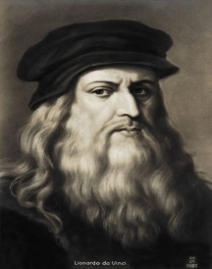 Ο Leonardo ήταν εξαιρετικός γλύπτης και λέγεται ότι ο Μιχαήλ Άγγελος τον μισούσε γι' αυτό.
O Leonardo δεν είχε επώνυμο. Το "Da Vinci" σημαίνει ''από το Βίντσι'', δηλαδή το χωριό της Τοσκάνης από το οποίο καταγόταν.
Ο Leonardo θεωρούσε τον ύπνο χάσιμο χρόνου, το πνεύμα του ήταν τόσο ανήσυχο που οι σκέψεις του δεν τον άφηναν να ηρεμήσει. Λέγεται ότι κοιμόταν συνολικά μία ώρα την ημέρα, «σπασμένη» σε 4 δεκαπεντάλεπτα.
Τον ενδιέφερε πάρα πολύ η ανθρώπινη ανατομία και γι' αυτό λέγεται ότι τα βράδια ξέθαβε κρυφά νεκρούς και τους έπαιρνε στο εργαστήριό του για να τους μελετήσει.
Είχε την συνήθεια να αφήνει τα έργα του μισοτελειωμένα και οι πελάτες που τον πλήρωναν για να τους ζωγραφίσει κάτι, γίνονταν έξαλλοι με τις καθυστερήσεις του.
Το διάστημα που ζωγράφιζε το Μυστικό Δείπνο, ο Leonardo εργαζόταν από το χάραμα ως το σούρουπο χωρίς να τρώει τίποτα και χωρίς να ξεκουράζεται. Υπήρχαν όμως και άλλες μέρες που δεν έκανε απολύτως τίποτα, απλά κοιτούσε την τοιχογραφία από το πρωί ως το βράδυ, χωρίς να μιλάει σε κανέναν.
Τις σημειώσεις του τις έγραφε με τέτοιο τρόπο ώστε για να τις διαβάσει κάποιος, θα έπρεπε να τις κοιτάξει μέσα από έναν καθρέφτη. Έχουν διασωθεί πάνω από 13.000 σελίδες με ιδιόχειρες σημειώσεις του Leonardo που απεικονίζουν με λεπτομέρεια ανθρώπινα μέλη, εκατοντάδες εφευρέσεις και κατασκευές του και διάφορα δικά του σχόλια.
Ο Leonardo ήταν ιδιαίτερα φιλόζωος και αυστηρά χορτοφάγος.
Αν σταθείς απέναντι στην Mona Lisa, κοιτώντας την στα μάτια και μετακινηθείς δεξιά ή αριστερά, θα διαπιστώσεις ότι τα μάτια της φαίνεται να κινούνται και να σε «ακολουθούν».
Λίγοι άνθρωποι μπόλιασαν έτσι ιδανικά επιστήμη, τεχνολογία και τέχνη, όπως ο φλωρεντιανός δάσκαλος, που αφού κατάλαβε καλά τους νόμους της επιστήμης και της φύσης, έβαλε σκοπό να τους μεταφέρει στην ανθρώπινη επικράτεια, μαγεύοντας διαχρονικά το πνεύμα με την πολύπλευρη δράση του…
Σχολείο δεν πήγε ποτέ, κι έτσι δεν έμαθε ελληνικά και λατινικά, τις γλώσσες των λόγιων, και ήταν μάλιστα αυτοδίδακτος στη γραφή, γι’ αυτό και έγραφε προς τα πίσω! Παρά την έλλειψη βιβλίων, το νεαρό αγόρι δείχνει από την πρώτη στιγμή ριπές της διάνοιάς του κάνοντας διορατικές παρατηρήσεις για τον φυσικό κόσμο και τον τρόπο που αυτός δουλεύει. Το παιχνίδι στην εξοχή του Βίντσι ήταν για τον μικρό Λεονάρντο περίοδος σωστής μαθητείας, καθώς τα πάντα, από το θρόισμα των φύλλων μέχρι και την κίνηση του νερού, αποτελούσαν γι’ αυτόν πηγή έρευνας.

Ιπτάμενη Μηχανή.
Μία από τις καλύτερες ιδέες του Λεονάρντο Ντα Βίντσι ήταν η ιπτάμενη μηχανή. Ο Da Vinci φάνηκε να έχει εμμονή με την ιδέα ότι ο άνθρωπος θα μπορούσε να πετάξει και δημιούργησε δύο ιπτάμενες μηχανές. Η πρώτη ήταν το αποτέλεσμα μιας έρευνας σχετικά με τα φτερά των νυχτερίδων , ήταν ένα είδος αεροπλάνου χωρίς κινητήρα, υποστηριζόταν μόνο από τα ρεύματα του αέρα, όμως, δεν ήταν σε θέση να πετάξει μακριά στον αέρα. Αργότερα, ο ίδιος σχεδίασε την εναέρια βίδα, που θεωρείται ο πρόδρομος του ελικοπτέρου.
Ποδήλατο
Στο έργο του «Codez Atlanticus» Atlantic – -Códice, Ο Da Vinci έκανε σκίτσα με ένα και δύο τροχοφόρα οχήματα, τα οποίο θα μπορούσαν να ενεργοποιηθούν χειροκίνητα μέσα από μια σειρά από πετάλια, δηλαδή το ποδήλατο. Αν και η επίσημη εφεύρεση αυτού του οχήματος ανήκει στον Karl Drais.

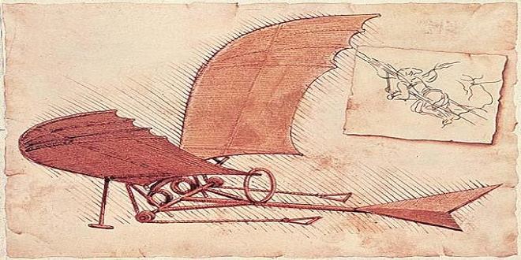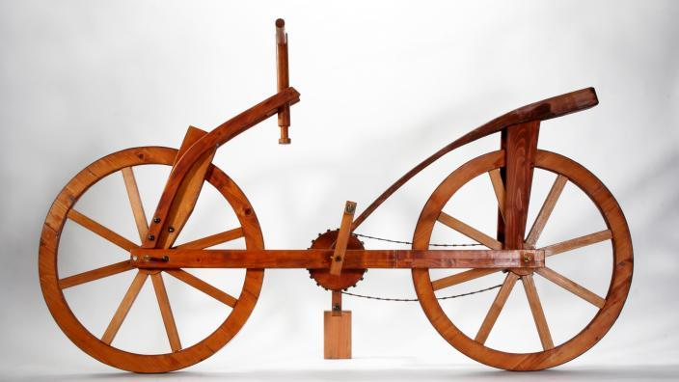

Σκάφανδρο
Μια ακόμη εφεύρεση του Ντα Βίντσι που ήταν γοητευμένος από τη θάλασσα και, ως εκ τούτου δημιούργησε ένα μηχανισμό για να βουτήξει σε αυτή. Ήταν ένα σκάφανδρο, κατασκευασμένο από δέρμα, το οποίο περιελάμβανε ένα σωλήνα που τοποθετείται στο στόμα του δύτη και ανέβαινε στην επιφάνεια, έτσι ώστε να μπορεί να αναπνεύσει. Είχε σχεδιάσει επίσης πτερύγια με διαμορφωμένα πόδια πάπιας . Ακούγεται οικείο, έτσι δεν είναι;
Γιγάντια βαλλίστρα
Μια από τις μεγαλύτερες πολεμικές μηχανές του Leonardo Da Vinci ήταν η γιγάντια βαλλίστρα. Το έργο αυτό ήταν τεράστιο καθώς το άνοιγμα του τόξου του ήταν δεκατρία μέτρα. Η βαλλίστρα, αντί να εκτοξεύει γιγάντια βέλη, φαίνεται πως σχεδιάστηκε για να χρησιμοποιεί μεγάλα βλήματα. Για να την χρησιμοποιήσει ένας στρατιώτης, θα έπρεπε να γυρίσει μια μανιβέλα ώστε να τεντώσει προς τα πίσω το τόξο, να τοποθετήσει το βλήμα και έπειτα να χτυπήσει με μια σφύρα ένα καρφί που συγκρατούσε τεντωμένη την χορδή για να την απελευθερώσει.

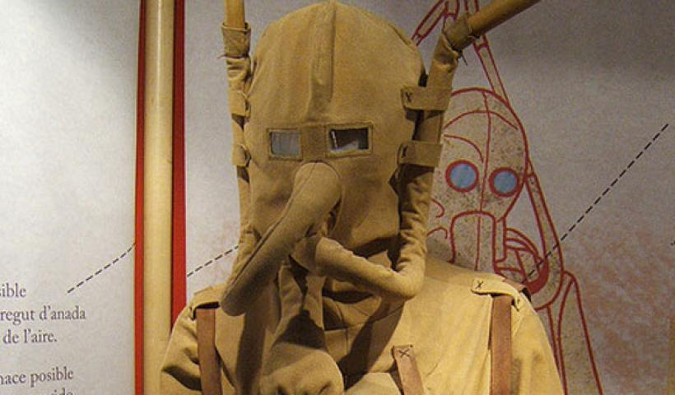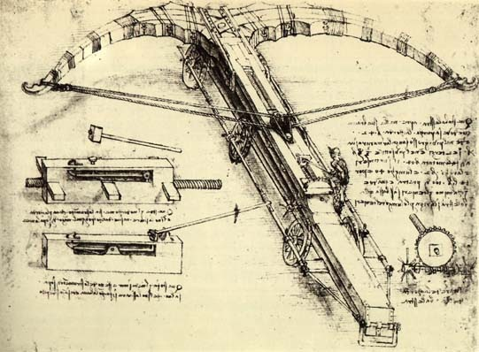

Καταπέλτης
Καταπέλτες φτιαγμένοι κατά βάση του κύριου σχεδίου υπήρχαν και χρησιμοποιούνταν εκατοντάδες χρόνια πριν ο Leonardo Da Vinci σκεφτεί να βελτιώσει το σχέδιο αυτό. Σχεδίασε ένα καταπέλτη ο οποίος θα χρησιμοποιούσε ημιελλειπτικό ελατήριο. Η πρωτοτυπία αυτού του σχεδίου φαίνεται στο ότι η λειτουργία του δεν επιτυγχανόταν με την παραδοσιακή μέθοδο της χρήσης του τόξου για να τραβήξει τη δοκό που εκτοξεύει την οβίδα. Αντ’ αυτού, η κάθε άκρη του τόξου είχε την δική της χορδή οι οποίες επισυνάπτονταν σε ένα κύλινδρο ο οποίος περιστρεφόταν με μεγάλη ταχύτητα ώστε να εκτοξευθεί το βλήμα. Το τέλος της δοκού αυτής ήταν βαθουλωτό και έμοιαζε με κουπί. Το κουπί αυτό όμως θα επέτρεπε στο βλήμα να κυλήσει εύκολα, οπότε ένα κομμάτι ξύλο θα ήταν τοποθετημένο κάθετα στο πίσω μέρος. Έτσι, το βλήμα θα παρέμενε στο κοίλωμα περισσότερο μέχρι η φυγόκεντρος δύναμη να του επέτρεπε να κυλήσει έξω από αυτό και να εκτοξευθεί.

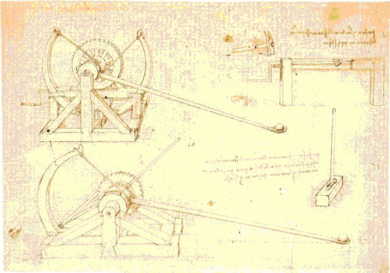

Άρμα μάχης
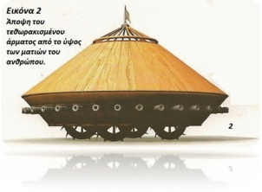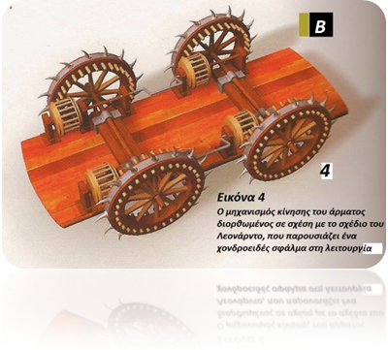
Tο όχημα αυτό, που είχε ως πηγή έμπνευσης τη χελώνα, έφερε προστατευτικό κάλυμμα ενισχυμένο με μεταλλικές πλάκες, ενώ στην κορυφή του είχε ένα μικρό παρατηρητήριο, για το συντονισμό της κίνησης και των επιχειρήσεων του τανκ. Για την κίνησή του απαιτείτο η συνεχής και κοπιώδης εργασία οκτώ ανδρών, οι οποίοι έπρεπε να γυρνούν αδιάκοπα μια σειρά από στρόμβαλους, ώστε να στρέφονται οι τροχοί του οχήματος. Στις σημειώσεις του, ο Leonardo καταγράφει ότι πέρασε από το μυαλό του η σκέψη της χρήσης άλογων για την κίνηση του οχήματος, την οποία όμως απέρριψε, επειδή φοβήθηκε ότι η συμπεριφορά των ζώων σε πεδία μάχης θα ήταν απρόβλεπτη. Βέβαια, το τανκ είχε ένα μεγάλο κατασκευαστικό ελάττωμα. Μπορούσε μεν να κινηθεί προς πάσα κατεύθυνση, αλλά όχι μπροστά. Μελετητές του έργου του Λεονάρντο υποστηρίζουν ότι ο τελειομανής Ντα Βίντσι ουδέποτε θα υπέπιπτε σε τέτοιο λάθος. Πιστεύουν ότι ο Λεονάρντο επίτηδες σχεδίασε το όχημά του ελαττωματικό, ώστε να είναι αδύνατο να χρησιμοποιηθεί σε μάχη.
Τόσο το δρεπανηφόρο άρμα και το οπλισμένο με πυροβόλα τεθωρακισμένο άρμα είναι για τον Ντα Βίντσι και την εποχή του παραδείγματα εφευρέσεων που προέρχονται από την κλασική Αρχαιότητα, πρότυπα που πρέπει να τα μελετήσει ξανά και να τα συναγωνιστεί.

ΠΟΛΥΒΟΛΟ
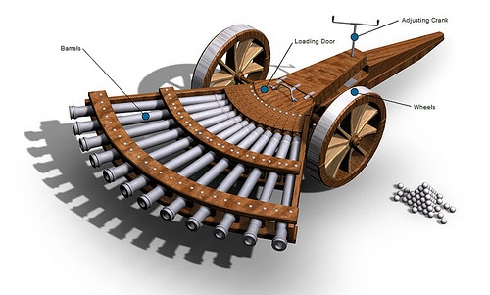
Το πολυβόλο με τις 12 κάννες ήταν ένα όπλο εκπληκτικής δύναμης κρούσεως. Ο Da Vinci σχεδίασε αυτήν την κινούμενη μονάδα πυροβολικού γύρω στα 1480 ενώ ήταν στην Φλωρεντία, πιθανώς για να τραβήξει την προσοχή ενός πρίγκιπα της εποχής που αναζητούσε εφευρέτη πολεμικών μηχανών. Μια χειροκίνητη μανιβέλα ρυθμίζει την κατακόρυφη γωνία βολής αλλά η αυτοτροφοδότηση ήταν μια μεγάλη πρόκληση, ιδιαίτερα όταν ήταν σε βάση βολής.

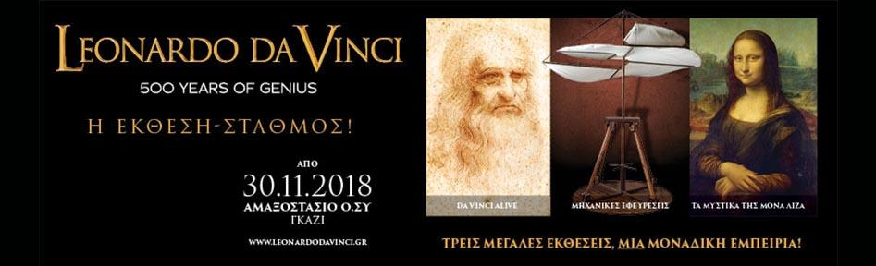

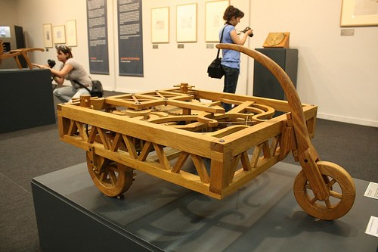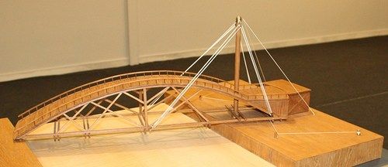

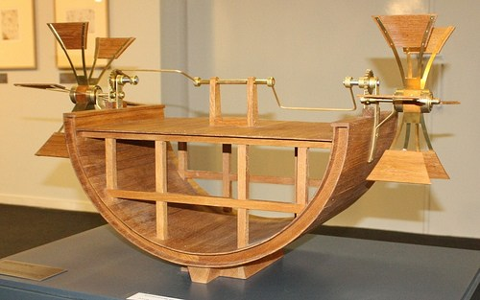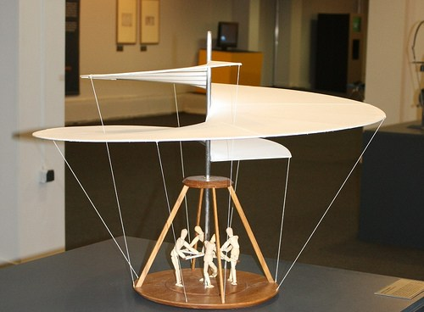

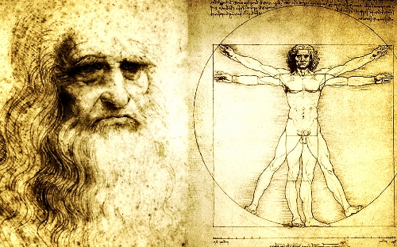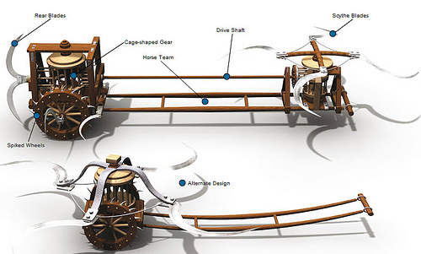

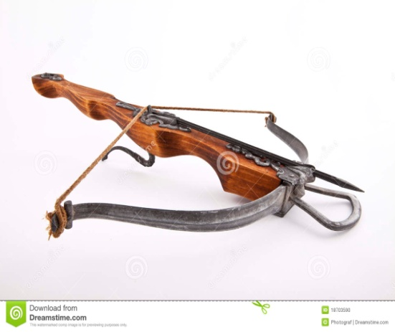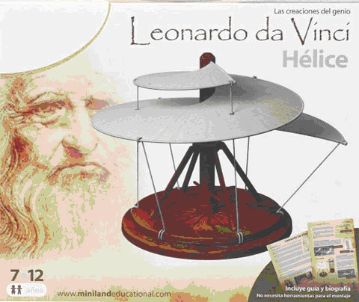

•Η αδράνεια εξασθενίζει τη δύναμη του νου.

• Ο ποιητής είναι κατώτερος από τον ζωγράφο στην απεικόνιση ορατών πραγμάτων και πολύ κατώτερος από τον μουσικό στην έκφραση αοράτων πραγμάτων.

•Είναι ευκολότερο να αντιστέκεσαι στην αρχή παρά στο τέλος.

• Όπως μια παραγωγική μέρα τελειώνει με ένα γαλήνιο ύπνο, έτσι και μια παραγωγική ζωή τελειώνει με ένα γαλήνιο θάνατο.

• Κοινός νους είναι αυτός που κρίνει τα πράγματα όπως του τα παρουσιάζουν οι πέντε αισθήσεις.

• Εκείνος που μπορεί να πάει στην πηγή, δεν χρειάζεται να πάει στη στάμνα.

• Το ανθρώπινο πόδι… ένα θαύμα της Μηχανικής.

"Όλη η γνώση μας έχει τις ρίζες της στην αντίληψή μας."

"Ο ήλιος δίνει πνεύμα και ζωή στα φυτά και η γη τους τρέφει με την υγρασία."
"Υπάρχουν τριών ειδών άνθρωποι. Εκείνοι που βλέπουν, εκείνοι που βλέπουν όταν τους δείχνουν και εκείνοι που δεν βλέπουν."

"Αυτός που σκέφτεται λίγο, σφάλλει πολύ."

"Η σοφία είναι η κόρη της εμπειρίας."

"Η αλήθεια ήταν η μόνη κόρη του χρόνου."

"Αυτός που περπατά ευθεία σπάνια πέφτει."

Πηγές :
sansimera.gr
https://www.gnomikologikon.gr/authquotes.php?auth=597
http://davincitheinventor.blogspot.com/p/blog-page.html
https://el.m.wikipedia.org/wiki/Μόνα_Λίζα
http://www.pontos-news.gr/article/10295/ta-mystiria-tis-tzokonta

